Информация о заседании
комиссии Думы Ханкайского муниципального округа по бюджету, налогам, финансам, экономике и земельным отношениям

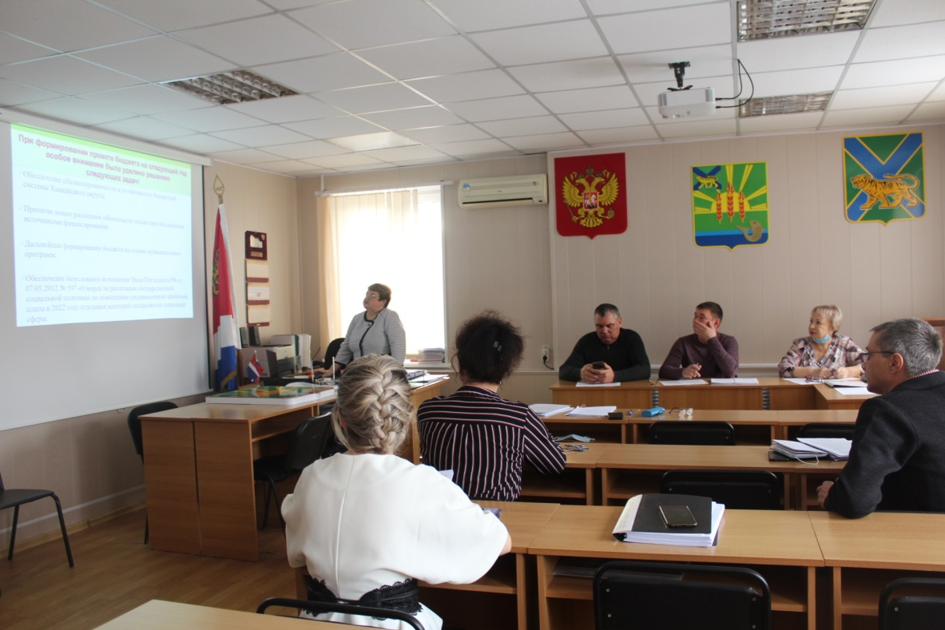
Дата проведения: 25.11.2021
Время и место проведения: 10.30, Дума Ханкайского муниципального округа, ул. Октябрьская, 6.
Состав комиссии по бюджету, налогам, финансам, экономике и земельным отношениям: Зайцев П.В., Колыпайло С.И., Брижатая О.А., Капитонов Ю.Е., Козырев В.М.
Присутствовали депутаты: Брижатая О.А., Зайцев П.В., Колыпайло С.И.

В работе комиссии приняли участие: Литовченко Елена Никифоровна - председатель Думы Ханкайского муниципального округа; Филаткина Юлия Федоровна - председатель Контрольно-счетной палаты Ханкайского муниципального округа; Голубцова Ольга Михайловна – заместитель главы Администрации Ханкайского муниципального округа; Васильев Александр Александрович – заместитель главы Администрации Ханкайского муниципального округа, начальник отдела жизнеобеспечения; Голиус Ольга Анатольевна - руководитель аппарата Администрации Ханкайского муниципального округа; Гурулев Андрей Николаевич – заместитель главы Администрации Ханкайского муниципального округа, начальник отдела образования; Хвостик Яна Александровна – начальник отдела социальной и молодежной политики Администрации Ханкайского муниципального округа; Пархоменко Светлана Александровна – главный специалист 1 разряда отдела социальной и молодежной политики Администрации Ханкайского муниципального округа; Македонова Наталья Сергеевна – начальник отдела экономики Администрации Ханкайского муниципального округа; Казачук Анастасия Алексеевна – и.о. начальник отдела имущественных отношений Администрации Ханкайского муниципального округа.

№ п/п | Наименование вопроса | Результат рассмотрения
 | О бюджете Ханкайского муниципального округа на 2022 год и плановый период 2023 и 2024 годов (1-е чтение) | 1. Вынести данный проект решения на рассмотрение Думы Ханкайского муниципального округа.  2. Рекомендовать Думе Ханкайского муниципального округа принять решение.  3. Поручить Зайцеву П.В. – председательствующему на совместном заседании комиссий, выступить на заседании Думы с докладом по данному вопросу.
 | О заключении Контрольно-счетной палаты Ханкайского муниципального округа о проекте бюджета Ханкайского муниципального округа на 2022 год и плановый период 2023 и 2024 годов (1-е чтение) | 1.Информацию принять к сведению.
 | О проекте постановления Администрации Ханкайского муниципального округа «Об утверждении муниципальной программы «Поддержка и развитие транспортного обслуживания на территории Ханкайского муниципального округа» на 2022-2026 годы». | 1.Согласиться с внесением изменений в муниципальную программу.  2. Предложений и замечаний по данному проекту не имеется.  3. Рекомендовать утвердить муниципальную программу.
 | О проекте постановления «О внесении изменений в муниципальную программу «Развитие образования в Ханкайском муниципальном районе» на 2020-2024 годы», утвержденную постановлением Администрации Ханкайского муниципального района от 31.10.2019 № 921-па. | 1.Согласиться с внесением изменений в муниципальную программу.  2. Предложений и замечаний по данному проекту не имеется.  3. Рекомендовать утвердить изменения в муниципальную программу.
 | О проекте постановления Администрации Ханкайского муниципального района «О внесении изменений в муниципальную программу «Развитие информационного общества в Ханкайском муниципальном районе» на 2020 - 2024 годы». | 1.Согласиться с внесением изменений в муниципальную программу.  2. Предложений и замечаний по данному проекту не имеется.  3. Рекомендовать утвердить изменения в муниципальную программу.
 | О проекте постановления «О внесении изменений в муниципальную программу «Развитие систем жилищно-коммунальной инфраструктуры в Ханкайском муниципальном районе» на 2020-2024 годы», утвержденную постановлением Администрации Ханкайского муниципального района от 31.10.2019 № 919-па. | 1.Согласиться с внесением изменений в муниципальную программу.  2. Предложений и замечаний по данному проекту не имеется.  3. Рекомендовать утвердить изменения в муниципальную программу.
 | О внесении изменений в решение Думы Ханкайского муниципального округа от 17.12.2020 № 72 «О бюджете Ханкайского муниципального округа на 2021 год и плановый период 2022 и 2023 годов» | 1. Вынести данный проект решения на рассмотрение Думы Ханкайского муниципального округа.  2. Рекомендовать Думе Ханкайского муниципального округа принять решение.  3. Поручить Зайцеву П.В. – председательствующему на совместном заседании комиссий, выступить на заседании Думы с докладом по данному вопросу.
 | Об утверждении структуры и штатной численности Контрольно-счетной палаты Ханкайского муниципального округа Приморского края. | 1. Вынести данный проект решения на рассмотрение Думы Ханкайского муниципального округа.  2. Рекомендовать Думе Ханкайского муниципального округа принять решение.  3. Поручить Зайцеву П.В. – председательствующему на совместном заседании комиссий, выступить на заседании Думы с докладом по данному вопросу.
 | Об утверждении средней рыночной стоимости одного квадратного метра общей площади жилого помещения на территории Ханкайского муниципального округа в целях реализации Закона Приморского края от 24.12.2018 № 433-КЗ «Об обеспечении жилыми помещениями детей-сирот, детей, оставшихся без попечения родителей, лиц из числа детей-сирот и детей, оставшихся без попечения родителей, на территории Приморского края» на 2022 год». | 1. Вынести данный проект решения на рассмотрение Думы Ханкайского муниципального округа.  2. Рекомендовать Думе Ханкайского муниципального округа принять решение.  3. Поручить Зайцеву П.В. – председательствующему на совместном заседании комиссий, выступить на заседании Думы с докладом по данному вопросу.
 | О внесении изменений в решение Думы Ханкайского муниципального округа от 30.03.2021 № 150 «Об утверждении Положения о порядке расчета размера платы за пользование жилым помещением (платы за наем) для нанимателей жилых помещений муниципального жилищного фонда Ханкайского муниципального округа. | 1. Вынести данный проект решения на рассмотрение Думы Ханкайского муниципального округа.  2. Рекомендовать Думе Ханкайского муниципального округа принять решение.  3. Поручить Зайцеву П.В. – председательствующему на совместном заседании комиссий, выступить на заседании Думы с докладом по данному вопросу.
 | О Перечне мероприятий для включения в план работы контрольно-счетной палаты Ханкайского муниципального округа Приморского края на 2022 год. | 1. Вынести данный проект решения на рассмотрение Думы Ханкайского муниципального округа.  2. Рекомендовать Думе Ханкайского муниципального округа принять решение.  3. Поручить Зайцеву П.В. – председательствующему на совместном заседании комиссий, выступить на заседании Думы с докладом по данному вопросу.
 | Об информации о ходе исполнения местного бюджета Ханкайского муниципального округа на 2021 год за 9 месяцев 2021 года. | 1. Информацию принять к сведению.

Руководитель аппарата Думы О.А. Мороз

